PATOFIZJOLOGIA – ĆWICZENIE 4
IMIĘ I NAZWISKO:
GRUPA:
DATA:

I. HORMONY CZ. 2. – POWTÓRZENIE WIADOMOŚCI Z FIZJOLOGII

1. Podziel poniższe czynniki na pobudzające i hamujące wydzielanie insuliny oraz uzupełnij poniższe zdanie.
a) wzrost stężenia glukozy
b) spadek stężenia glukozy
c) aminokwasy (AA)
d) wolne kwasy tłuszczowe (FFA)
e) unerwienie współczulne (noradrenalina) – receptor alfa-1
f) unerwienie współczulne (noradrenalina) – receptor beta-2
g) unerwienie przywspółczulne (acetylocholina)
h) glukagon
i) somatostatyna
j) inkretyny (GLP-1 – peptyd glukagonopodobny 1, GIP – żołądkowy peptyd hamujący)
k) polipeptyd trzustkowy
l) gastryna, cholecystokinina (CCK), sekretyna

Czynniki pobudzające wydzielanie insuliny | Czynniki hamujące wydzielanie insuliny

Insulina …………………………………………. wydzielanie glukagonu, natomiast glukagon ……………………………………………. wydzielanie insuliny.

2. Narysuj schemat układu renina-angiotensyna aldosteron (RAA):
- podaj pełne nazwy wszystkich jego elementów i napisz gdzie powstają
- określ działanie w organizmie jego 2 głównych efektorów
- wymień czynniki bezpośrednio nasilające wydzielanie reniny
3. Uzupełnij schemat regulacji wydzielania glikokortykosteroidów (GKK). Narysuj pętle sprzężeń zwrotnych. Podaj pełne nazwy wszystkich hormonów. Udziel krótkiej odpowiedzi na pytania.
Regulacja wydzielania glikokortykosteroidów
PODWZGÓRZE

PRZYSADKA

KORA NADNERCZY
(warstwa ………………………..)

1. Wpływ GKK na metabolizm (w wątrobie i tkankach obwodowych; gdzie przeważa działanie anaboliczne, a gdzie kataboliczne?)

2. Wpływ GKK na układ odpornościowy.

4. Uzupełnij schemat regulacji wydzielania hormonów płciowych u mężczyzn. Narysuj pętle sprzężeń zwrotnych. Podaj pełne nazwy wszystkich hormonów.
Regulacja wydzielania hormonów płciowych u mężczyzn
(dodatkowo wpisz na schemacie efekty działania LH i FSH w jądrach)
PODWZGÓRZE

PRZYSADKA

JĄDRA

5. Uzupełnij schemat regulacji wydzielania hormonów płciowych u kobiet. Narysuj pętle sprzężeń zwrotnych. Podaj pełne nazwy wszystkich hormonów.
Regulacja wydzielania hormonów płciowych u kobiet
(dodatkowo wpisz na schemacie efekty działania LH i FSH w jajniku;
zaznacz przerywaną linią sprzężenie zwrotne dodatnie występującego przed owulacją;
podpisz hormony na wykresie obrazującym zmiany hormonalne w przebiegu miesiączki)
PODWZGÓRZE

PRZYSADKA

JAJNIK

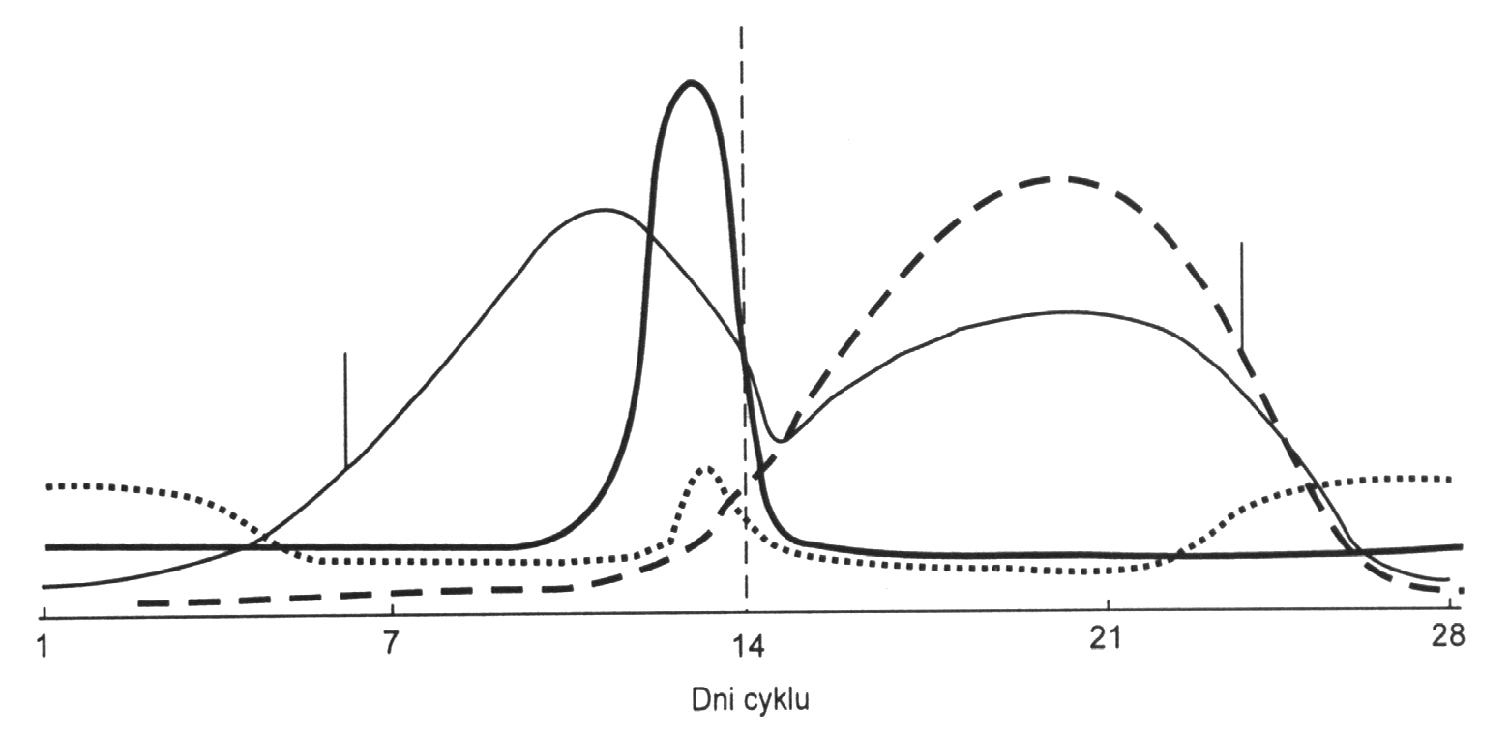

6. Napisz, jakie efekty będą obserwowane po pobudzeniu poniższych receptorów adrenergicznych.
alfa-1 w naczyniach
beta-2 w naczyniach
beta-1 w sercu
beta-2 w oskrzelach
beta-1 w aparacie przykłębuszkowym
alfa-1 w wyspach Langerhansa
beta-2 w wyspach Langerhansa

II. PATOFZIJOLOGIA UKŁADU ENDOKRYNNEGO CZ. 2.

1. Na podstawie schematu diagnostycznego cukrzycy podaj (wszystkie normy glikemii należy podać w odniesieniu do osocza krwi żylnej):
1. Prawidłowe stężenie glukozy we krwi (euglikemia):

2. Kryteria diagnostyczne cukrzycy (3 sytuacje w których można rozpoznać cukrzycę):
1)

2)

3)

3. kryteria diagnostyczne rozpoznania stanów przedcukrzycowych/stanów zwiększonego ryzyka rozwoju cukrzycy:
a) nieprawidłowa glikemia na czczo (IFG)

b) upośledzona tolerancja glukozy (IGT)

2. Uzupełnij tabelę dotycząca hipoglikemii.
1. Hipoglikemia to stężenie glukozy we krwi poniżej ………………………………………………..
2. Przyczyny:
HIPOGLIKEMIA

NIEZALEZNA OD INSULINY ZALEŻNA OD INSULINY

Poziom peptydu C: ENDOGENNEJ EGZOGENNEJ
Poziom insuliny: Poziom peptydu C: Poziom peptydu C:
Poziom insuliny: Poziom insuliny:
przyczyny:
przyczyny: przyczyny:

3. Objawy:
- wynikające z pobudzenia układu współczulnego:

- wynikające z neuroglikopenii:

3. Wymień ostre i przewlekłe powikłania cukrzycy
POWIKŁANIA OSTRE CUKRZYCY | POWIKŁANIA PRZEWLEKŁE CUKRZYCY
1.  2.  3.  4. | 1.  2.  3.  4.  5.  6.  7.  8.
4. Omów w kilku zdaniach zaburzenia metaboliczne występujące w cukrzycy. W każdym przypadku podaj najpierw fizjologiczną rolę insuliny, a następnie skutki jej niedoboru/braku.
Zmiany metaboliczne w cukrzycy
1. Zaburzenia w metabolizmie węglowodanów (w tkankach obwodowych i wątrobie). Należy uwzględnić wpływ insuliny na transport błonowy glukozy oraz procesy glikolizy, glukoneogenezy, glikogenogenezy, glikogenolizy, szlak pentozofosforanowy.

2. Zaburzenia w metabolizmie lipidów. Należy podać jaki jest związek pomiędzy zmianami w ich metabolizmie a nasileniem ketogenezy w cukrzycy.

3. Zaburzenia w metabolizmie białek.

Zalecana literatura: Maśliński: Patofizjologia; 2009 tom 1 str. 324-329 (Zaburzenia przemiany acetylo-CoA. Wzmożona ketogeneza. Zaburzenia metabolizmu w przebiegu cukrzycy) lub Bańkowski: Biochemia; 2008 (rozdział 14 Ketogeneza i rozdział 34.5 Cukrzyca - dezintegracja i deregulacja metabolizmu.)

5. Opisz w kilku zdaniach etiopatogenezę cukrzycy typu 1 i cukrzycy typu 2. Uzupełnij zdania poniżej.
1. Etiopatogeneza cukrzycy typu 1.

2. Etiopatogeneza cukrzycy typu 2. Dodatkowo napisz jaki jest mechanizm insulinooporności w cukrzycy typu 2 oraz wyjaśnij w jaki sposób otyłość powoduje insulinooporność.

3.Zdania do uzupełnienia o cukrzycy typu 1 i 2:
Rozpoznanie choroby autoimmunologicznej (np. choroby Hashimoto) u jednego członka rodziny niesie większe ryzyko zachorowania na cukrzycę typu …………………… u innych członków rodziny.
Większe ryzyko zachorowania na cukrzycę u innych członków rodziny wystąpi w przypadku rozpoznania u jednego z członków tej rodziny cukrzycy typu ……………………, co świadczy o tym iż predyspozycje genetyczne odgrywają w rozwoju tego typu cukrzycy większą rolę.
6. Omów w kilku zdaniach 2 wybrane patomechanizmy spośród poniższych:
1. Omów patomechanizm i skutki zachodzącej w cukrzycy aktywacji szlaku poliolowego.
2. Omów patomechanizm i skutki powstawania zaawansowanych końcowych produktów glikacji (AGE, ang. advanced glycation end-products).
3. Omów patomechanizm kwasicy i śpiączki ketonowej (pamiętaj również o innych zaburzeniach niż związane z nasiloną ketogenezą!!!). Podaj przyczyny nasilonej ketogenezy w cukrzycy. Podaj nazwy ciał ketonowych.
4. Omów patomechanizm nieketonowej śpiączki hiperosmolalnej. Wyjaśnij co oznacza pojęcie diureza osmotyczna.
5. Omów patogenezę zespołu stopy cukrzycowej. Podaj w jaki sposób poszczególne przewlekłe powikłania cukrzycy przyczyniają do wystąpienia stopy cukrzycowej.
Nr …..

Nr …..

7. Wymień główne przyczyny oraz skutki/objawy nadmiaru i niedoboru hormonów płciowych. W opisie zaznacz, które z nich dotyczą kobiet, a które mężczyzn. Podaj przykłady hormonów do każdej z grup.
Hormon | Nadmiar | Niedobór
Androgeny przykłady: | przyczyny: | przyczyny:
 | skutki: | skutki:
Estrogeny  przykłady: | przyczyny: | przyczyny:
 | skutki: | skutki:
Gestageny  przykłady: | przyczyny: | przyczyny:
 | skutki: | skutki:

8. Uzupełnij na schemacie poziomy hormonów we krwi (wzrost/spadek) i przyczyny zespołu Cushinga. Odpowiedz na pytania.
1. Klasyfikacja:
ZESPÓŁ CUSHINGA
poziom GKK:
poziom ACTH:

ENDOGENNY EGZOGENNY
poziom ACTH:
poziom GKK (endogennych):
poziom GKK (egzogennych):

przyczyny:
ACTH-zależny ACTH-niezależny
poziom ACTH: poziom ACTH:
poziom GKK: poziom GKK:

przyczyny: przyczyny:

2. Jaka jest różnica pomiędzy pojęciami „choroba Cushinga” i „zespół Cushinga”?

3. Wyjaśnij patomechanizm poniższych objawów zespołu Cushinga:

a) nadciśnienie tętnicze

b) upośledzona tolerancja glukozy/cukrzyca

c) „bawoli kark”, „księżycowata twarz”, otyłość brzuszna

d) rozstępy na skórze

e) zaburzenia miesiączkowania i hirsutyzm u kobiet

f) osteoporoza

g) szczupłe kończyny

h) hipernatremia

i) hipokaliemia

9. Uzupełnij tabelę dotyczącą zaburzeń wydzielania aldosteronu.
Poziom aldosteronu i aktywność układu RAA (wzrost/spadek) | Przyczyny | Wpływ na gospodarkę wodno-elektrolitową (Na⁺, K⁺, H⁺, obj. krwi)
1. Hipoaldosteronizm pierwotny
2. Hipoaldosteronizm wtórny
 |  | pkt. 1 (należy pamiętać, że na efekty nadmiaru/niedoboru aldosteronu będą się nakładać zaburzenia związane z chorobą pierwotną)
3. Hiperaldosteronizm pierwotny (INNA NAZWA: )
4. Hiperaldosteronizm wtórny
 |  | pkt. 3 (należy pamiętać, że na efekty nadmiaru/niedoboru aldosteronu będą się nakładać zaburzenia związane z chorobą pierwotną)

10. Uzupełnij tabelę dotyczącą zaburzeń hormonalnych nadnerczy.
Poziom poszczególnych hormonów kory nadnerczy i ACTH (wzrost/spadek) | Przyczyny | Typowe i charakterystyczne objawy
1. Pierwotna przewlekła niedoczynność kory nadnerczy (INNA NAZWA: )
2. Wtórna przewlekła niedoczynność kory nadnerczy
3. Ostra niedoczynność/niewydolność kory nadnerczy (INNA NAZWA: )
4. Wrodzony przerost nadnerczy z niedoboru 21-hydroksylazy

11. Odpowiedz krótko na pytania.
1. Wytłumacz występowanie ciemnego zabarwienia skóry w chorobie Addisona. Czy ciemne zabarwienie skóry występuje we wtórnej niedoczynności kory nadnerczy?

2. Jaka jest różnica pomiędzy postacią klasyczną bez utraty soli i postacią klasyczną z utratą soli wrodzonego przerostu nadnerczy z niedoboru 21-hydroksylazy?

3. Jaka jest różnica pomiędzy pojęciami wirylizm i hirsutyzm? Jakie są przyczyny tych zaburzeń?

4. Co to jest Pheochromocytoma i jakie są objawy z nim związane.

